
MAGISTRÁT MĚSTA BRNA

Odbor územního plánování a rozvoje, Kounicova 67, 601 67 Brno

ZADÁNÍ ÚZEMNÍ STUDIE VEŘEJNÉHO PROSTRANSTVÍ
MĚSTSKÁ ČÁST – BRNO-JIH
1 - Mariánské náměstí
2 - Prostor mezi ulicemi K Terminálu a ZŠ Bednářova a volné plochy západně ul. Bednářova

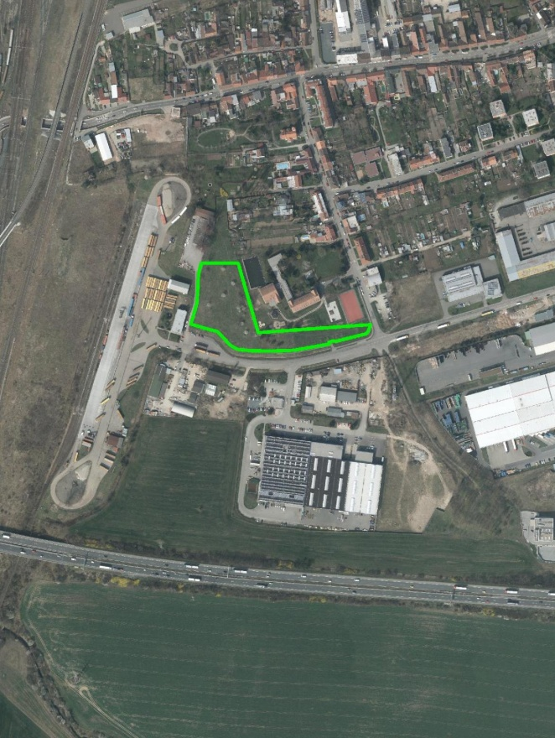
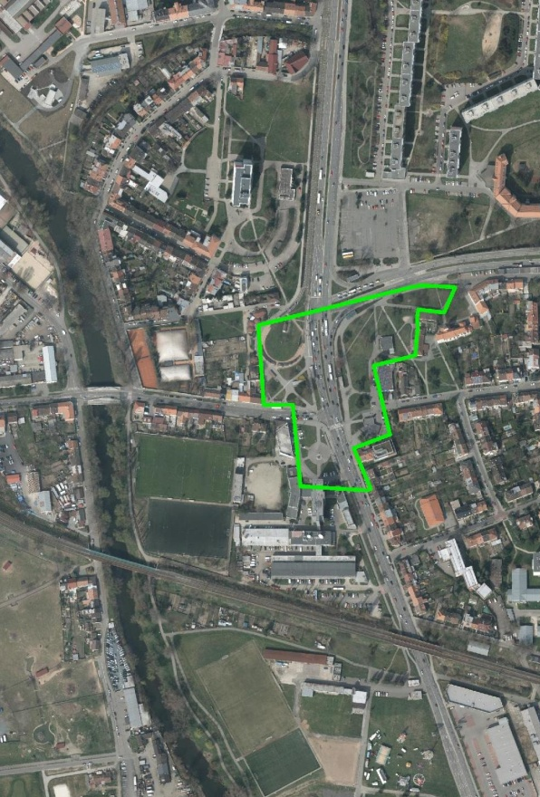

Zpracoval: Ing. Sedláková a kolektiv pracovníků OÚPR MMB
Duben 2016
1. Cíl a účel pořízení uzemní studie

Cílem studie je prověření možnosti úprav veřejných prostranství na území MČ Brno-jih. Důvodem je potřeba rekultivace těchto veřejných prostranství, která zde umožní nerušený pobyt za předpokladu snížení negativních účinků dopravy.
Územní studie podrobněji prověří veřejná prostranství, navrhne možnosti jejich úpravy a bude sloužit jako územně plánovací podklad pro rozhodování v území a jako podklad pro možné zpracování investičního záměru dle návrhu urbanistického řešení.
2. Vymezení řešeného území
Řešené území se nachází v městské části Brno-jih a sestává ze dvou lokalit:
a) Mariánské náměstí
Řešeným územím jsou segmenty kolem frekventované křižovatky v k. ú. Komárov. Výměra činí cca 2,8 ha.

b) Prostor mezi ulicemi K Terminálu a ZŠ Bednářova a volné plochy západně ul. Bednářova
Předmětné území se nachází v k. ú. Horní Heršpice, západním směrem od ulice Bednářova podél ulice K terminálu. Výměra řešeného území je cca 1,17 ha.
Vymezení řešeného území výše uvedených lokalit je graficky zobrazeno v příloze zadání (viz výřez z ÚPmB, výkresu – Plán využití území M 1: 5000).
Hranice území je vymezena orientačně. Při jejím stanovení je třeba vycházet z aktuálních potřeb území, širších vztahů a souvislostí. Případné upřesnění proběhne v rámci výrobních výborů.
3. Vztah řešeného území k platné územně plánovací dokumentaci (ÚPD) a územně plánovacím podkladům (ÚPP)
3.1 Územní plán města Brna – ÚpmB (ÚPD)
a) Mariánské náměstí
Řešené území náleží do následujících funkčních ploch: stabilizovaná plocha městské zeleně ostatní před budovou Gity, návrhové plochy ostatní městské zeleně v prostoru kostela a samoobsluhy, plocha pro dopravu s funkčním typem plochy komunikací a prostranství místního významu a smíšená plocha jádrová, centrálního charakteru. Je zde vymezena trasa pro automobilovou dopravu, trasa kolejového systému MHD, podpovrchový úsek komunikace a městská třída v ulicích Hněvkovského a Svatopetrská.

b) Prostor mezi ulicemi K Terminálu a ZŠ Bednářova a volné plochy západně ul. Bednářova
Z hlediska ÚPmB je předmětné území vymezeno jako návrhová, nestavební – volná plocha krajinné zeleně, s funkčním typem plocha krajinné zeleně rekreační.

3.1.1. Limity využití území vyplývající z ÚPmB
a) Mariánské náměstí
Kostel sv. Jiljí v Komárově je zapsán v ústředním seznamu kulturních památek.

b) Prostor mezi ulicemi K Terminálu a ZŠ Bednářova a volné plochy západně ul. Bednářova
Oblast prokázané kontaminace podzemních vod.

3.2 Územně analytické podklady (ÚPP)

a) Mariánské náměstí
Dle v. č. 2 – Výkresu hodnot území - je řešené území považováno za významný městský prostor nadmístního významu plnící funkci náměstí, v řešeném území je evidována plocha nejvýznamnější zeleně a jedná se také o oblast urbánního pólu krajinného rázu (ID 22), kostel sv. Jiljí, Komárov. Póly jako jedinečné prvky obrazu města a krajiny jsou velmi citlivými místy a zásah do jejich výškových parametrů ovlivní celkové vnímání prostoru města a krajiny. Zásahy do jejich urbanistické struktury, které by znamenaly zvýšení hladiny zástavby je nutno doložit. Je zde evidována historická stopa původního sídla kolem kostela svatého Jiljí a také historická stopa ostatní, která označuje existenci původních vodních toků a technických děl na nich. V území se nachází významná stavební dominanta (budova Gity).
Dle v. č. 3a - Výkres limitů využití území vyplývajících z právních předpisů – se zde nachází plochy nejvýznamnější zeleně v městě Brně dle vyhlášky a předmětné pozemky jsou ve stanoveném záplavovém území, na rozhraní ochranného pásma MPR. Kostel sv. Jiljí je zapsán v ústředním seznamu kulturních památek.
Dle v. č. 3b – Výkres specifických podmínek využití území - je v území zjištěna hladinu hluku vyšší než 50 dB v noční době a je zde vymezena městská třída.
Dle v. č. 5 – Problémový výkres k Rozboru udržitelného rozvoje území - je celé území zasaženo nadměrným hlukem z pozemní dopravy. Problémem je i absence části komunikací tvořících ochranný systém města (VMO).

b) Prostor mezi ulicemi K Terminálu a ZŠ Bednářova a volné plochy západně ul. Bednářova
Dle v. č. 2 – Výkresu hodnot území - se řešené území nachází v říční nivě Svratky.
Dle v. č. 3a - Výkres limitů využití území vyplývajících z právních předpisů – hraničí předmětné území s ochranným pásmem vedení VVV a VN a zasahuje sem ochranné pásmo elektronického komunikačního zařízení.
Dle v. č. 3b – Výkres specifických podmínek využití území – je v území hodnota hluku vyšší než 50 dB v noční době a jedná se o oblast kontaminace zemin a podzemních vod.
Dle v. č. 4b – Výkres záměrů na provedení změn v území vyplývající z platné ÚPD a dalších zpracovaných dokumentů - do řešeného území zasahuje záměr DR52 – vysokorychlostní železniční tratě Brno – Vídeň.
Dle v. č. 5 – Problémový výkres k Rozboru udržitelného rozvoje území – je celé území zasaženo nadměrným hlukem z pozemní dopravy.

4. Požadavky na obsah řešení územní studie
4.1 Požadavky na analytickou část
- Proveďte vyhodnocení podkladů a případné doplňující průzkumy a rozbory současného stavu.
- Pro každou lokalitu zpracujte problémový výkres shrnující všechny limitující skutečnosti, které nějakým způsobem ovlivňují řešené území, vyznačte problémy v území a popište v textu.
4.2 Obecné požadavky pro návrhovou část
- Při návrhu řešení zohledněte aktuální hodnoty území, limity využití území, informace o specifických vlastnostech území, záměry na provedení změn v území a vyhodnocené problémy území sledované v ÚAP 2014.
- Územní studii zpracujte dle Metodiky pro zpracování regulačních plánů 2015.
- Navrhované řešení srozumitelně popište a odůvodněte v textové části.
- Území řešte vždy v širších souvislostech, v návaznosti na ostatní veřejná prostranství, plochy zeleně, veřejnou infrastrukturu apod.
- Prokažte soulad navrženého řešení s ÚPmB.
Technická infrastruktura:
- Pro obě lokality zakreslete stávající trasy inženýrských sítí podle předaných podkladů včetně případných záměrů. Při návrhu řešení respektujte jejich ochranná pásma a v odůvodněných případech navrhněte přeložky.

4.3 Konkrétní požadavky pro návrhovou část

a) Mariánské náměstí

- Návrh řešte s cílem humanizovat území snížením negativních účinků dopravy
- Řešte možné místění protihlukových bariér (např. formou profilace terénu, umístěním zeleně a parkových úprav).
- Vytvořte klidové zóny a prostory pro setkávání.
- Zohledněte, případně upravte vedení umístění zastávek MHD v řešeném území s ohledem na stávající vedení MHD; cyklistických stezek, které jsou vedeny prostorem Mariánského náměstí.
- Zohledněte hlavní pěší vazby v území.
- Prověřte možné zakomponování cyklistické dopravy do těchto prostor.
- Upozorňujeme, že stávající stav území je odlišný od cílového stavu v ÚPmB, komunikace mají být výhledově upraveny a část dopravy by měla být převedena na Velký městský okruh.
- Navrhněte obnovu a doplnění městského mobiliáře.
- V rámci studie řešte také vhodné zakomponování objektu veřejných WC.

Životní prostředí:

- Prověřte umístění stávajících sběrných nádob na využitelné složky komunálního odpadu a navrhněte jejich vhodné zakomponování do veřejného prostranství. Stanoviště pro kontejnery na separované složky odpadu je nutné vymezit jako místo (ohraničená zpevněná plocha, přístřešek apod.) tak, aby bylo možno provádět svoz jejich obsahu (umístění vedle komunikace splňující požadavky na průjezd nákladních vozidel). Velikost sběrných nádob (sklo, papír, plasty) a rozmístění konzultujte v rámci zpracování územní studie s OŽP MMB.

b) Prostor mezi ulicemi K Terminálu a ZŠ Bednářova a volné plochy západně ul. Bednářova

- Návrhem dosáhněte oddělení plochy dopravy a školy.
- Prověřte řešení ve formě protihlukových bariér například formou profilace terénu v kombinaci s výsadbami zeleně.

5. Požadavky na způsob zpracování územní studie

- Územní studie bude zpracována v souladu s § 30 zákona č. 183/2006 Sb., stavební zákon v platném znění.
- Digitální zpracování studie bude dle „Metodiky pro zpracování regulačních plánů 2015“.
- Textová část bude zpracována ve formátu Microsoft Word a tabulková část ve formátu Microsoft Excel.
- Grafická část bude zpracována ve formátu DGN programu Microstation verze V8.
- Samostatně bude vytvořen soubor obsahující hranici řešeného území a pojmenován RUxxxxxxx.DGN, kde xxxxxx představuje číslo smlouvy.
- Ke všem předávaným výkresům musí být ze zdrojových vektorových dat vytvořeny plotrovací soubory PLT ve formátu HPGL/2 a soubory ve formátu PDF, které budou ve správných měřítcích výkresů a budou identické s předávanou dokumentací v papírové podobě.
- Na CD/DVD nosičích (2ks) budou odevzdány všechny soubory ve formátu DOC, XLS, DGN, PLT a PDF.

5.1 Požadavky na rozsah zpracování územní studie (jednotlivě pro každou lokalitu)

Jako podklad využijte Metodický návod pro pořízení a zpracování Územní studie veřejného prostranství (MMR ČR).

- Textová část

- Popis navrženého řešení a jeho odůvodnění včetně uvedení podmiňujících investic
- Případná grafická schémata doplňující textovou část či odůvodnění
- Záznam z výrobních výborů
b) Grafická část (seznam výkresů)

Analytická část:

- Výkres širších vztahů s vymezením řešeného území 1:2000 (případně 1:5000)
- Ortofotomapa s vymezením řešeného území
- Výkres vlastníků pozemků 1:1000 (1:2000)
- ÚP města Brna (výřez platného ÚPmB) 1:5000
- Problémový výkres s rozborem stávajícího využití území včetně limitů využití území (na základě aktuálního stavu) 1:500

Návrhová část:

- Hlavní výkres – návrh prostorového uspořádání a využití území vč. architektonicko- stavebního řešení a řešení zeleně** 1:500 (1:200)
- Řezy, případně řezopohledy 1:1000
- Výkres řešení dopravní infrastruktury*
- Výkres řešení technické infrastruktury 1:500
- Doplňující výkresy či schémata (v případě potřeby)
- Základní detaily řešení parteru (u vybraných lokalit)
- Vizualizace, skicy, fotodokumentace

* V případě potřeby lze tyto výkresy sloučit s hl. výkresem
**V případě potřeby lze řešit v samostatných výkresech

Měřítka výkresů jsou pouze doporučená a budou dohodnuta na výrobních výborech s ohledem na velikost řešených území.

- Závěrečná prezentace dokončené územní studie + na CD

Případné další požadavky na obsah dokumentace (další doplňující výkresy, atd., co bude účelné pro srozumitelnost územní studie) a forma odevzdání budou upřesněny na výrobních výborech.

Požadovaný počet paré

Územní studie budou ve finální podobě tj. poté, co OÚPR odsouhlasí její správnost a úplnost odevzdány v 3 vyhotoveních v tištěné formě a 3 x digitálně na CD nosiči. Na všech součástech územní studie (titulní straně, výkresové i textové části) bude uvedeno číslo smlouvy o dílo.
Další požadavky na zpracování územní studie
V průběhu zpracování požadujeme svolání minimálně 2 výrobních výborů, ze kterých zpracovatel provede záznam a na kterých bude prezentován rozpracovaný grafický návrh všech výkresů. Výrobní výbory bude svolávat pořizovatel po dohodě se zpracovatelem a budou se konat dle potřeby za účasti MČ a případně dalších zainteresovaných subjektů dle zvážení pořizovatele.
Případné další požadavky na zpracování územní studie a další výkresy vyplynou z výrobního výboru.
6. Podklady pro řešení

Pro všechny lokality:
- Územní plán města Brna (ÚPmB)
- Digitální mapa města Brna (DMMB)
- Katastrální mapa
- Účelová mapa polohopisné situace
- Výškopis
- Ortofotomapa města Brna
- Digitální technická mapa města (DTmB)
- Průběh inženýrských sítí v dané lokalitě včetně povrchových znaků, které DTmB obsahuje
- Situace aktuálních majetkových vztahů řešeného území
- Územně analytické podklady Statutárního města Brna 2014
- Aktuální data od správců inženýrských sítí předaných v rámci ÚAP
- Metodika pro zpracování regulačních plánů 2015
- Soubory územní identifikace dle Metodiky pro zpracování regulačních plánů 2015
- Vzorový příklad regulačního plánu a územní studie pro uplatnění „Metodiky pro zpracování RP“ - Územní studie
- Metodický návod pro pořízení a zpracování Územní studie veřejného prostranství MMR ČR
- Generel pěší dopravy na území města Brna (UAD Studio, 10/2010)
- Generel cyklistické dopravy na území města Brna (ADOS, 2010)
- Generel veřejné dopravy města Brna (City Plan, 2012)
- Generel odvodnění města Brna (Pöyry, DHI, 2009),
- Generel geologie, hydrogeologie a inženýrské geologie města Brna (AQUA ENVIRO, s.r.o., aktualizace 2014)
- Výškové zónování v MPR a jejím ochranném pásmu (Křivinka, 2007)
Pro jednotlivé lokality:

a) Mariánské náměstí
DUS SJ diametru s dořešením jižního ukončení dle variant v novém ÚP, PK OSSENDORF, s.r.o. 2007)
ÚS Prověření územních dopadů úpravy vedení trasy VMO v jihovýchodní části města Brna (UAD studio, 2012)

b) Prostor mezi ulicemi K Terminálu a ZŠ Bednářova a volné plochy západně ul. Bednářova
US Horní Heršpice (Fixel, 2005)
Příloha:
Vymezení řešených území – výřezy z ÚPmB, výkresu – Plán využití území M 1: 5000

